Oggetto:
Evento CNF Gratuito già Accreditato per tutti gli Avvocati: dal Parlamento Europeo di BRUXELLES (2CFP): Intelligenza artificiale e transizione digitale: l’obbligata evoluzione del ruolo del professionista
Mittente:
Devis Ciuccio <devis.ciuccio@geonetwork.it>
Data:
16/05/2023, 10:33

A:
devis.ciuccio@geonetwork.it

Buongiorno, vorrei portare alla Vostra attenzione ed a quella dei Vostri iscritti uno speciale evento formativo gratuito e già accreditato per tutti gli Avvocati sul tema dell'Intelligenza artificiale e sulle trasformazioni obbligate legate alla digitalizzazione dei processi e servizi che il professionista dovrà affrontare in un prossimo vicino futuro.
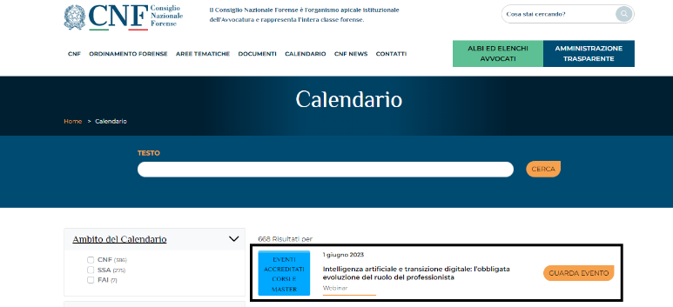
https://www.consiglionazionaleforense.it/it/web/cnf/calendario-cnf?p_p_id=com_liferay_portal_search_web_search_results_portlet_SearchResultsPortlet_INSTANCE_hd9ln5EwxOIj&p_p_lifecycle=0&p_p_state=maximized&p_p_mode=view&_com_liferay_portal_search_web_search_results_portlet_SearchResultsPortlet_INSTANCE_hd9ln5EwxOIj_mvcPath=%2Fview_content.jsp&_com_liferay_portal_search_web_search_results_portlet_SearchResultsPortlet_INSTANCE_hd9ln5EwxOIj_assetEntryId=3105195&_com_liferay_portal_search_web_search_results_portlet_SearchResultsPortlet_INSTANCE_hd9ln5EwxOIj_type=content&p_l_back_url=%2Fit%2Fcalendario-cnf%3Fdelta%3D60
Il tema dell'intelligenza artificiale e della transizione digitale per i professionisti sono argomenti con i quali l’avvocato del futuro dovrà necessariamente familiarizzare, servizi e procedure nuove come Giustizia predettiva, algoritmi, intelligenza artificiale, blockchain, digitalizzazione della giustizia sono ormai ben avviate verso la concretizzazione, dal Parlamento Europeo di Bruxelles il 1° Giugno dalle ore 16.30 vi sarà su questi ed altri temi collegati un webinar dedicato ai professionisti: il webinar è gratuito e già accreditato (Scuola Superiore dell'Avvocatura) ed è possibile iscriversi a questo link: https://register.gotowebinar.com/register/6102563743255341407

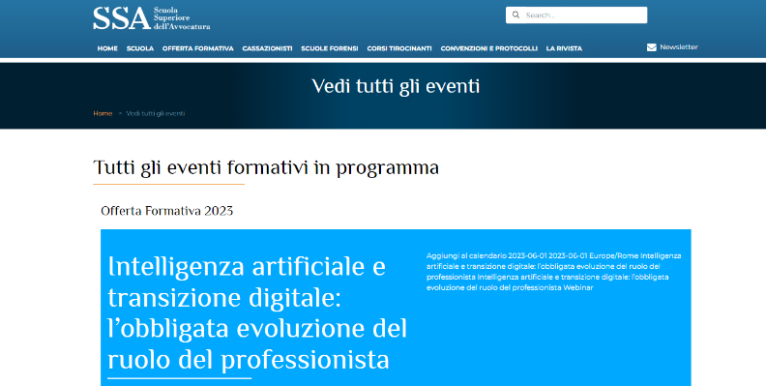
https://www.consiglionazionaleforense.it/web/ssa/vedi-tutti-gli-eventi/-/asset_publisher/AvBNVdq3mCDg/content/corso-il-funzionamento-della-corte-di-giustizia-dell-unione-europea-?_com_liferay_asset_publisher_web_portlet_AssetPublisherPortlet_INSTANCE_AvBNVdq3mCDg_assetEntryId=3105195&_com_liferay_asset_publisher_web_portlet_AssetPublisherPortlet_INSTANCE_AvBNVdq3mCDg_redirect=https%3A%2F%2Fwww.consiglionazionaleforense.it%2Fweb%2Fssa%2Fvedi-tutti-gli-eventi%3Fp_p_id%3Dcom_liferay_asset_publisher_web_portlet_AssetPublisherPortlet_INSTANCE_AvBNVdq3mCDg%26p_p_lifecycle%3D0%26p_p_state%3Dnormal%26p_p_mode%3Dview%26_com_liferay_asset_publisher_web_portlet_AssetPublisherPortlet_INSTANCE_AvBNVdq3mCDg_cur%3D0%26p_r_p_resetCur%3Dfalse%26_com_liferay_asset_publisher_web_portlet_AssetPublisherPortlet_INSTANCE_AvBNVdq3mCDg_assetEntryId%3D3105195%23p_com_liferay_asset_publisher_web_portlet_AssetPublisherPortlet_INSTANCE_AvBNVdq3mCDg#p_com_liferay_asset_publisher_web_portlet_AssetPublisherPortlet_INSTANCE_AvBNVdq3mCDg
Confidando nella divulgazione a tutti i vostri iscritti di tale importante convegno, Vi ringrazio sentitamente per l'attenzione e Vi porgo i più cordiali saluti. Ciuccio Devis
Il settore delle costruzioni, la professione fiscale e legale stanno vivendo una significativa trasformazione dei propri processi e delle proprie attività dovuta all’introduzione di numerose tecnologie digitali che aprono a nuove modalità di lavoro. Saper trasformare ed aggiornare le proprie competenze sarà per il professionista vitale.
La rivoluzione digitale non sarà solo tecnologica e industriale ma cambierà il rapporto del professionista con tutto ciò che lo circonda, compreso il lavoro. Se la digitalizzazione ha, come effetto iniziale, quello di ridurre la quantità di lavoro umano necessario per una determinata attività, l’intelligenza artificiale avrà, in prospettiva, l’effetto di attribuire, in molti processi, in parte o tutto il potere decisionale all’algoritmo.
Quali saranno gli scenari futuri e quali rischi celano?
Qual'è lo stato dell'arte della legislazione europea in fatto di digitale e intelligenza artificiale e come sfruttarne al meglio il potenziale tutelando però i diritti individuali delle persone?

Parteciperanno all'evento gli Avvocati: Stefano Bertollini - già consigliere nazionale forense, Leda Rita Corrado- Avvocato tributarista e giornalista pubblicista Segretario AIGA Sezione di Genova

Allegati:
Bruxelles Evento.pdf | 1,5 MB

